

国泰新点软件股份有限公司

地址：张家港市杨舍镇江帆路8号**(http://www.epoint.com.cn)**

电话：0512-58188000传真：0512-58132373

**陕西省用能权交易平台**

**申购企业操作手册**

**目 录**

一、 用能权交易平台入口 4

1.1、 现有企业注册入库 4

1.1.1、 注册入库 4

1.1.2、 单位信息完善 6

1.2、 新建企业注册入库 8

1.2.1、 注册入库 8

1.2.2、 单位信息完善 10

二、 用能权交易业务操作 12

2.1、 查看交易公告 12

2.2、 缴纳保证金 13

2.3、 网上竞价 14

2.4、 合同备案 19

2.5、 资金交割 19

**修订记录**

|  |  |  |  |  |
| --- | --- | --- | --- | --- |
| **版本** | **修改日期** | **修改内容** | **修改人** | **备注** |
| 7.1.50.2 | 2021-12-10 | 编写操作手册 | 安俊超 |  |
| 7.1.50.2 | 2024-11-20 | 根据陕西省用能权管理办法更新相关系统功能 | 袁金宝 |  |
|  |  |  |  |  |
|  |  |  |  |  |

# 用能权交易平台入口

陕西省用能权交易平台网址：<http://111.20.184.126:8085/>

或者打开全国公共资源交易平台（陕西）网站首页（网址：https://www.sxggzyjy.cn/），在首页右侧点击用能权交易平台进入陕西省用能权交易平台，如下图：

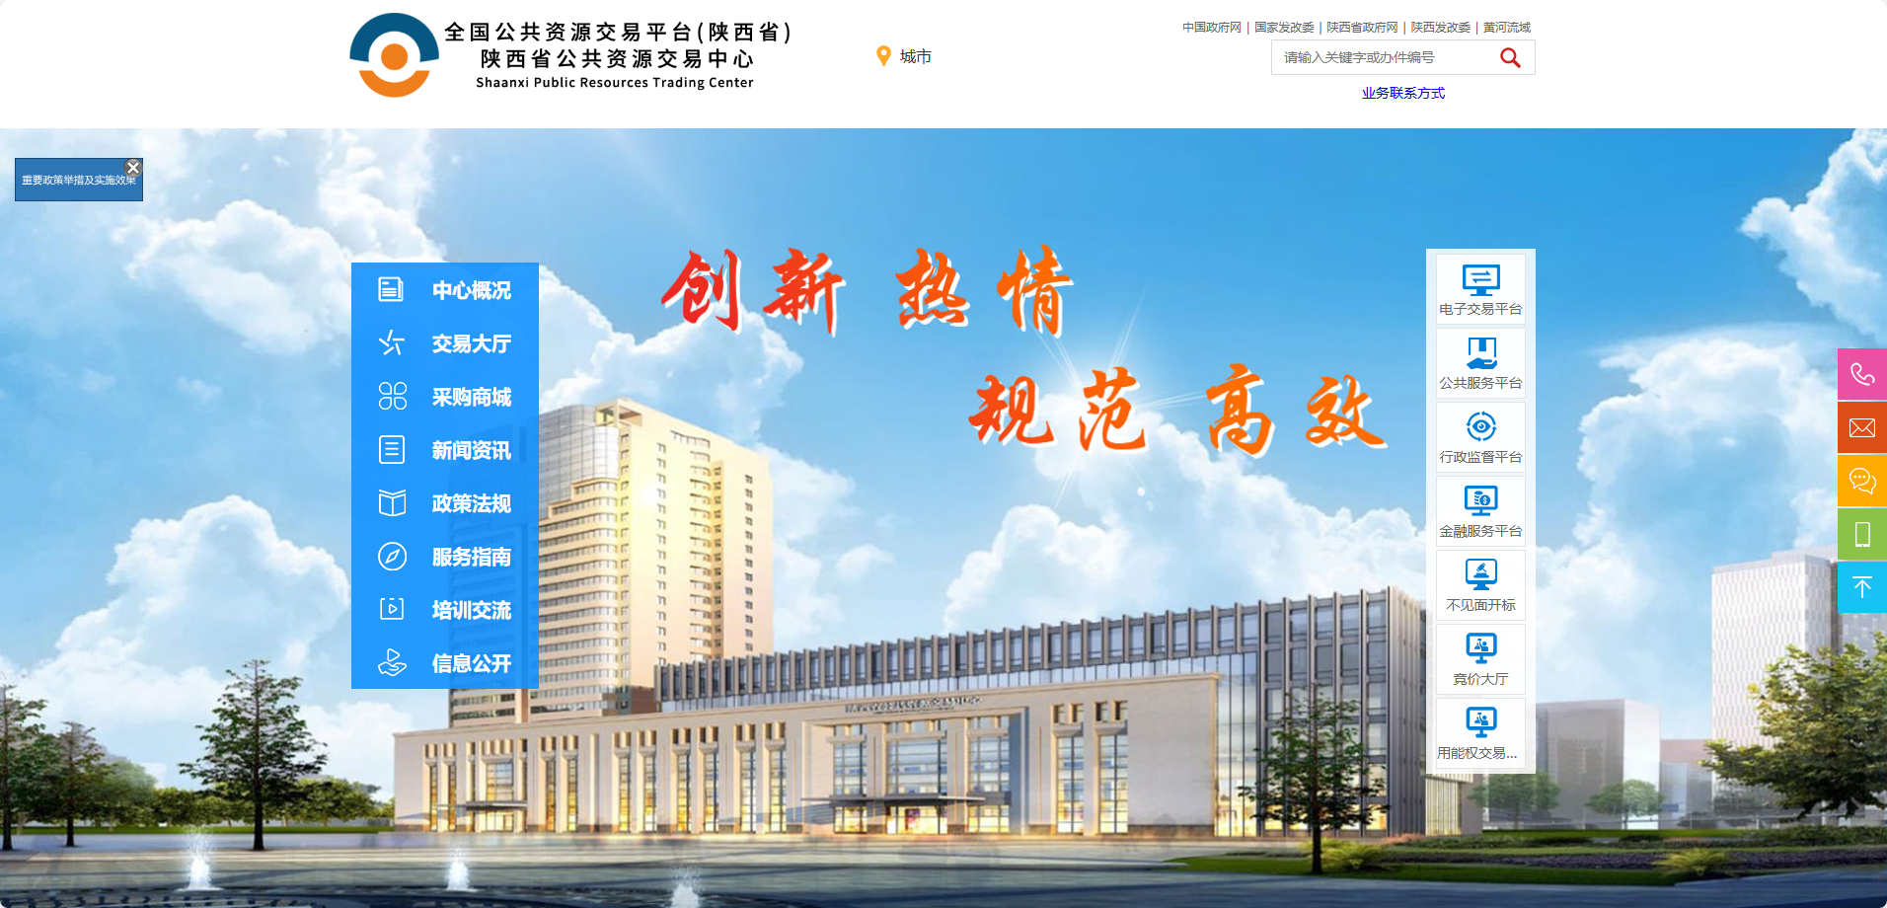

## 现有企业注册入库

### 注册入库

1、用能权交易平台首页点击“交易系统登录入口”，进入企业登录注册页面，如下图：



2、在登录注册页面，选择用户注册-现有企业，输入企业名称、登录名（统一社会信用代码证）、密码等基本信息后，提交注册，然后使用刚注册的账号进行登录，登录账号为企业统一社会信用代码。

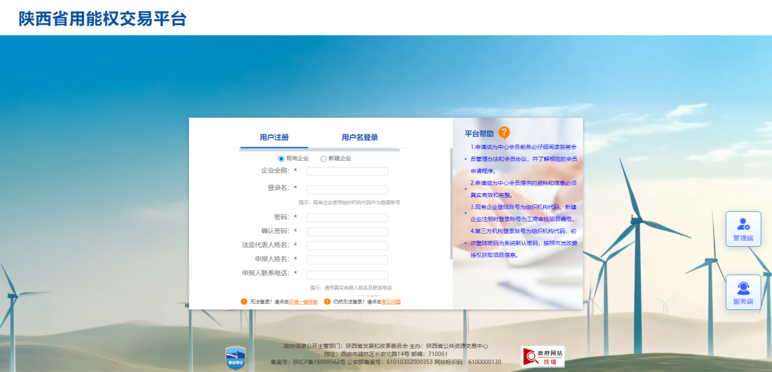

初次登录会弹出“隐私声明”，阅读后，从最下方点击“同意”，

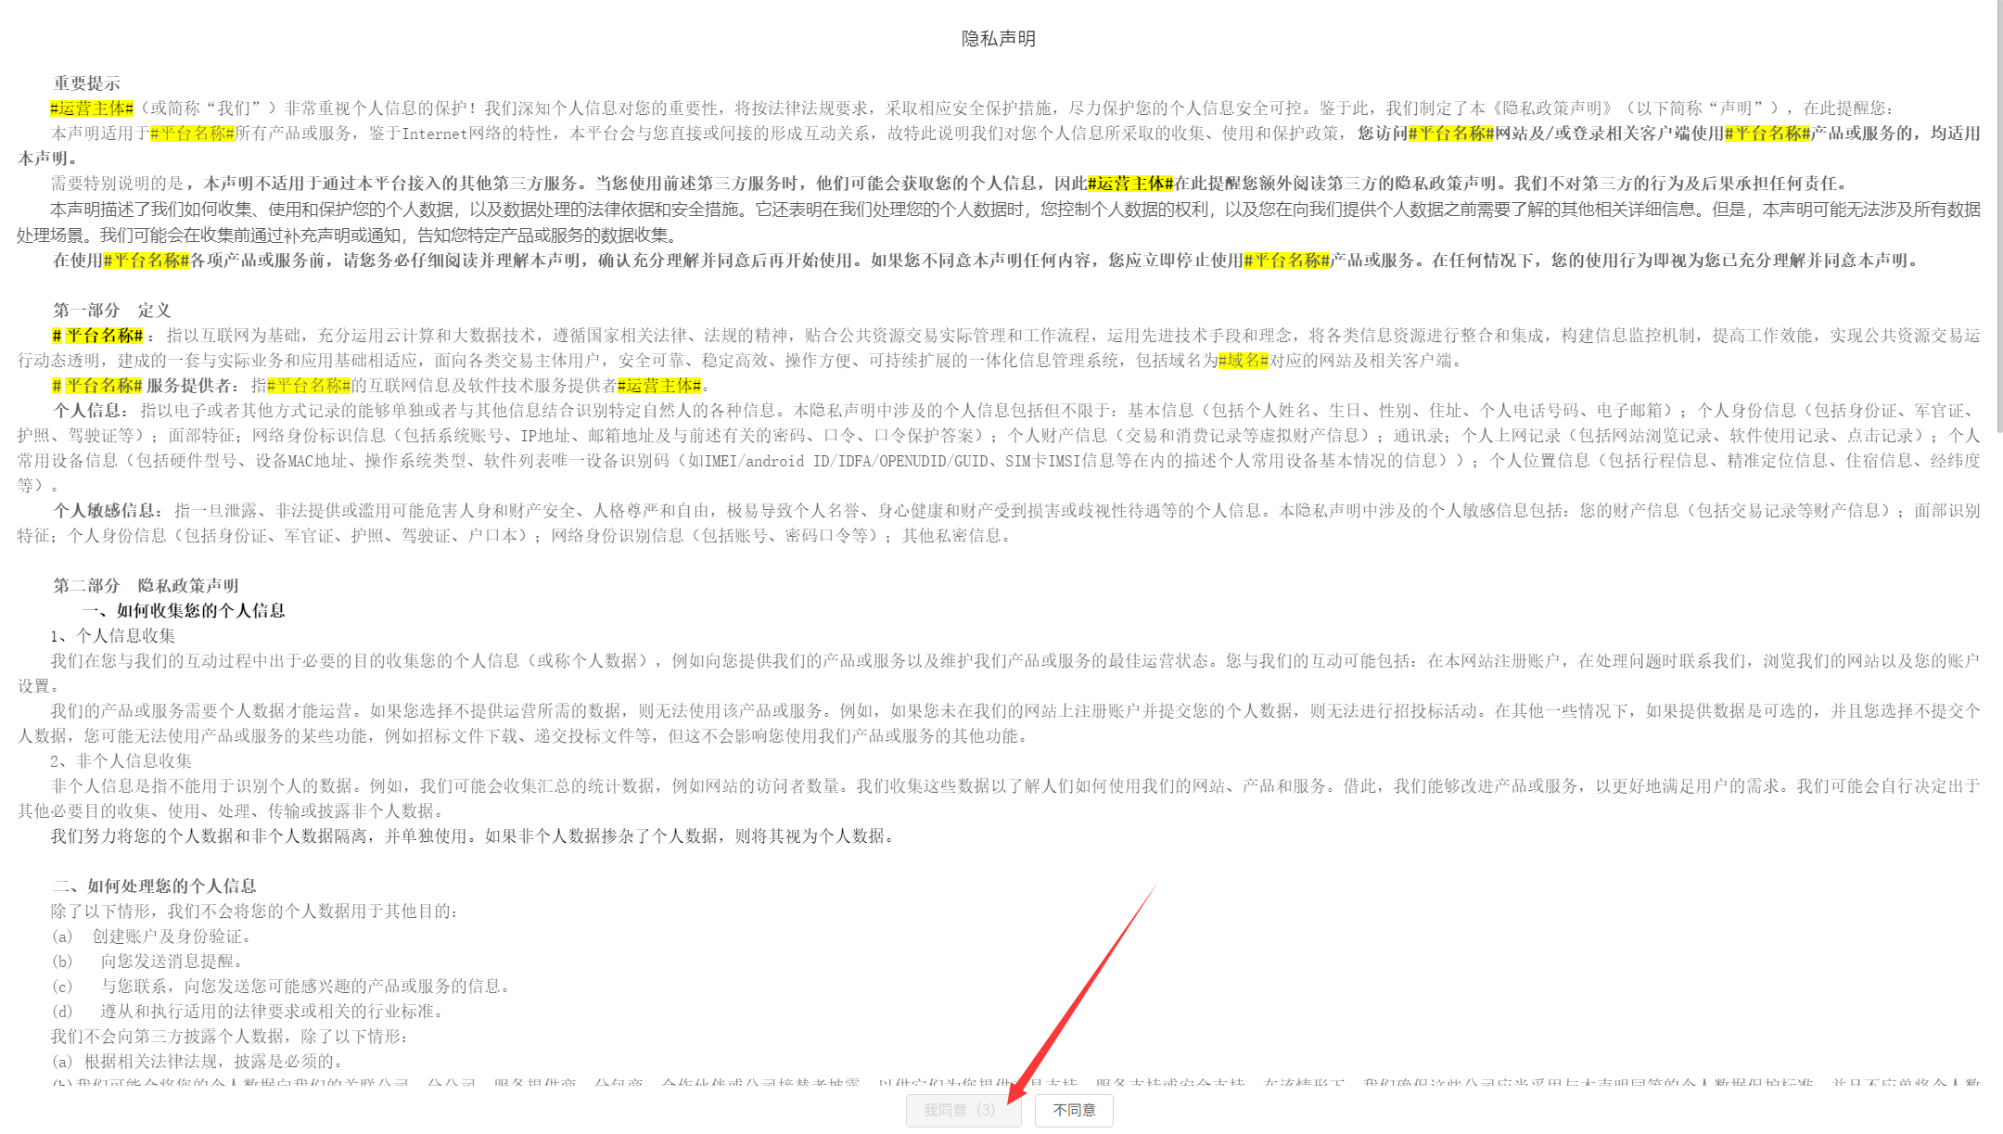

初次注册需要修改登录密码，修改后请务必牢记！

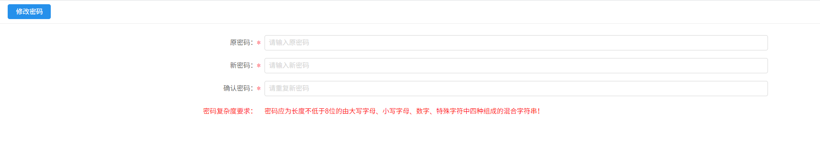

### 单位信息完善

1、主次登录后，会自动跳转到单位信息完善页面，点击确定-修改信息，完善单位详细信息，并上传单位信息扫描件，扫描件只支持PDF格式的文件。

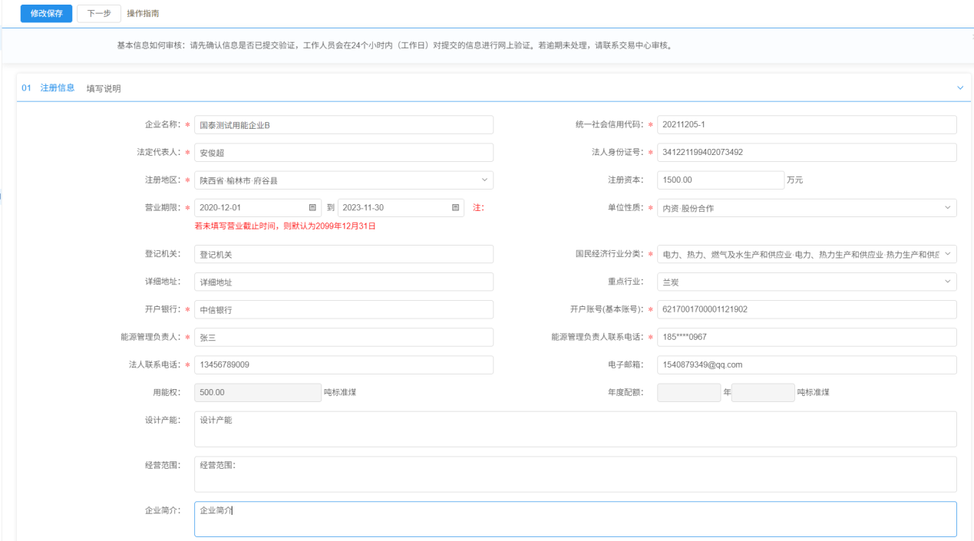

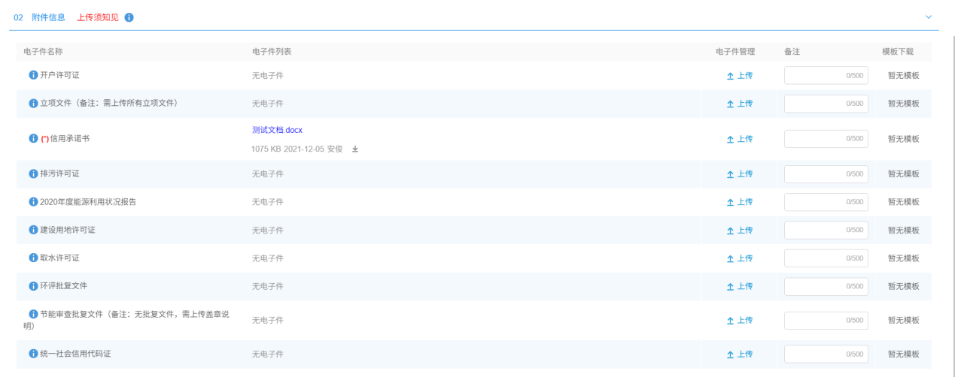

将所有信息填写完毕，点击修改保存后再点击下一步

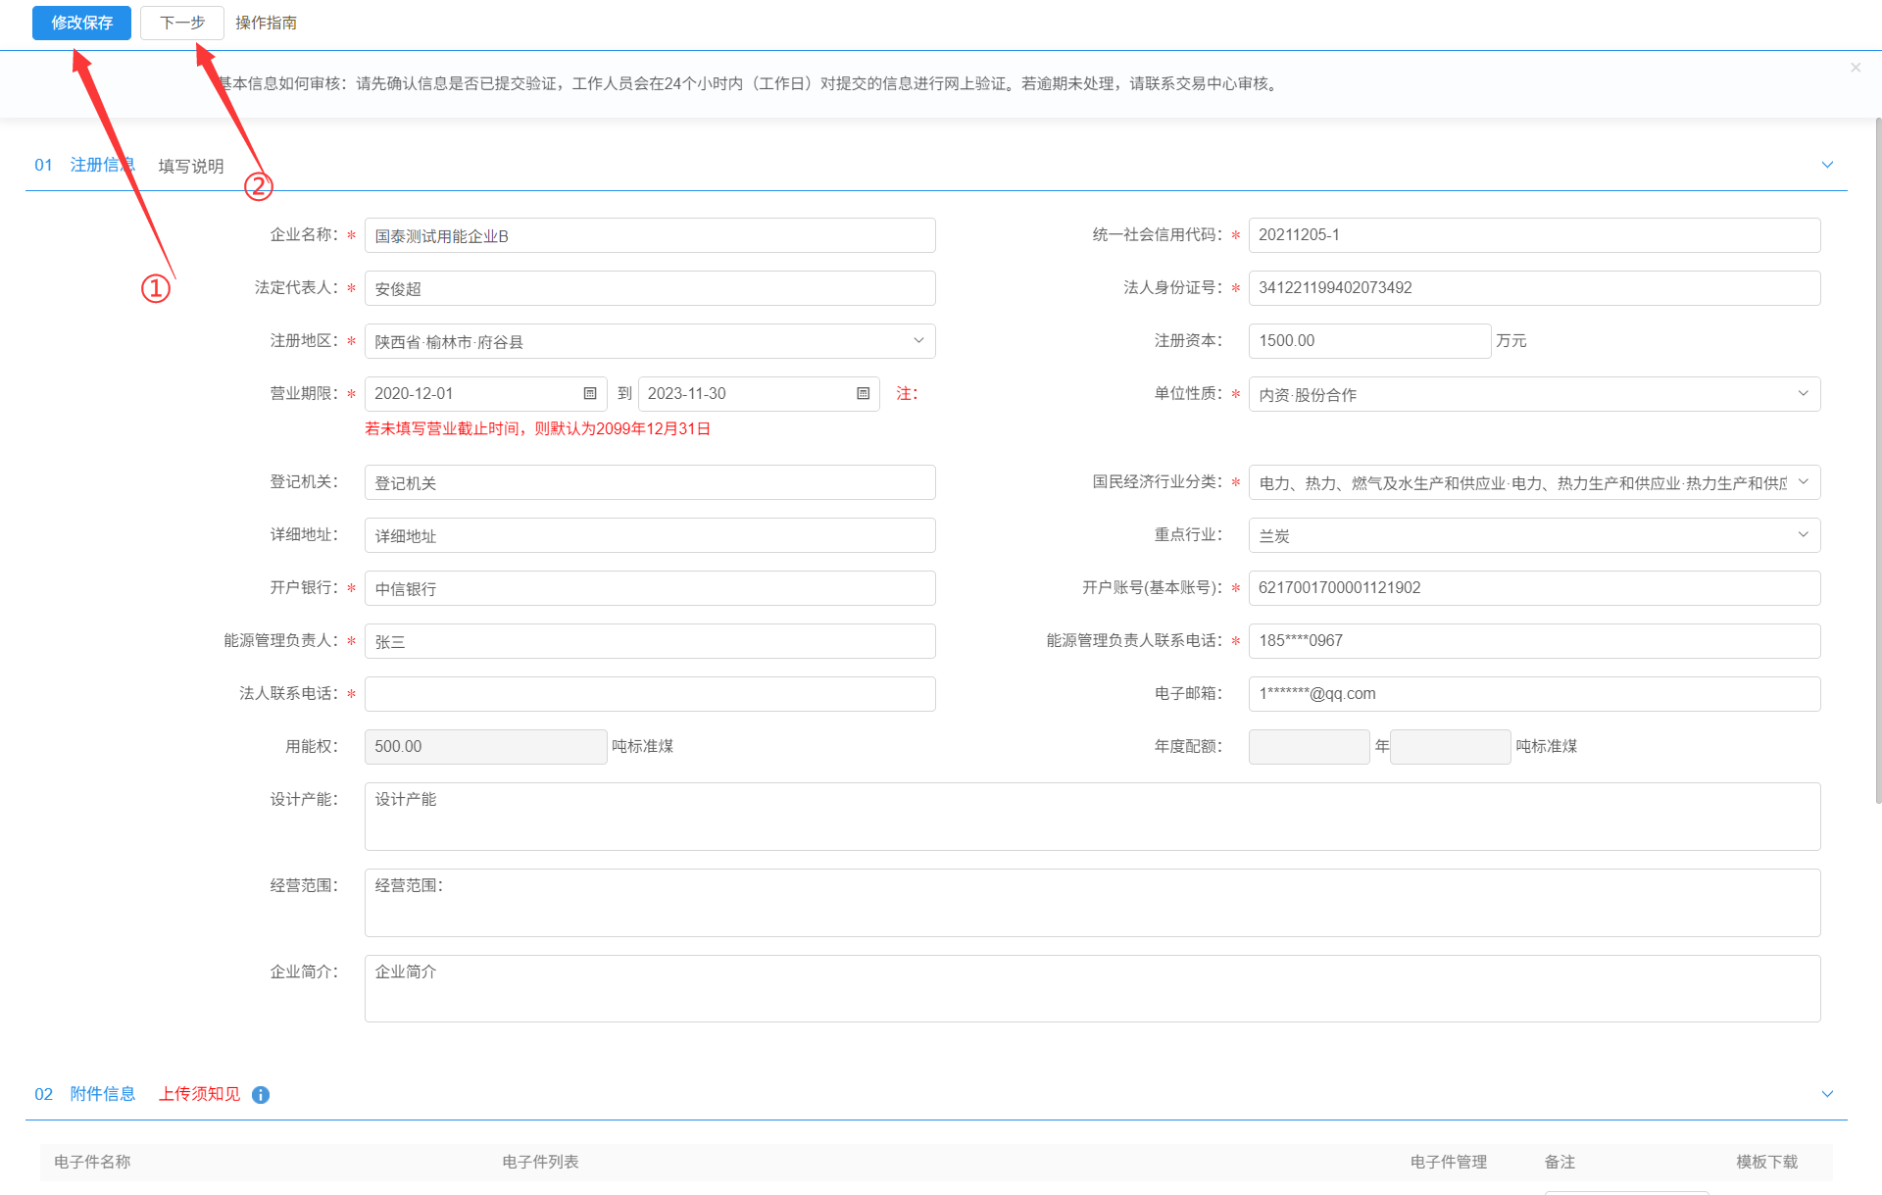

最后点击“提交信息”，即可进行业务操作。

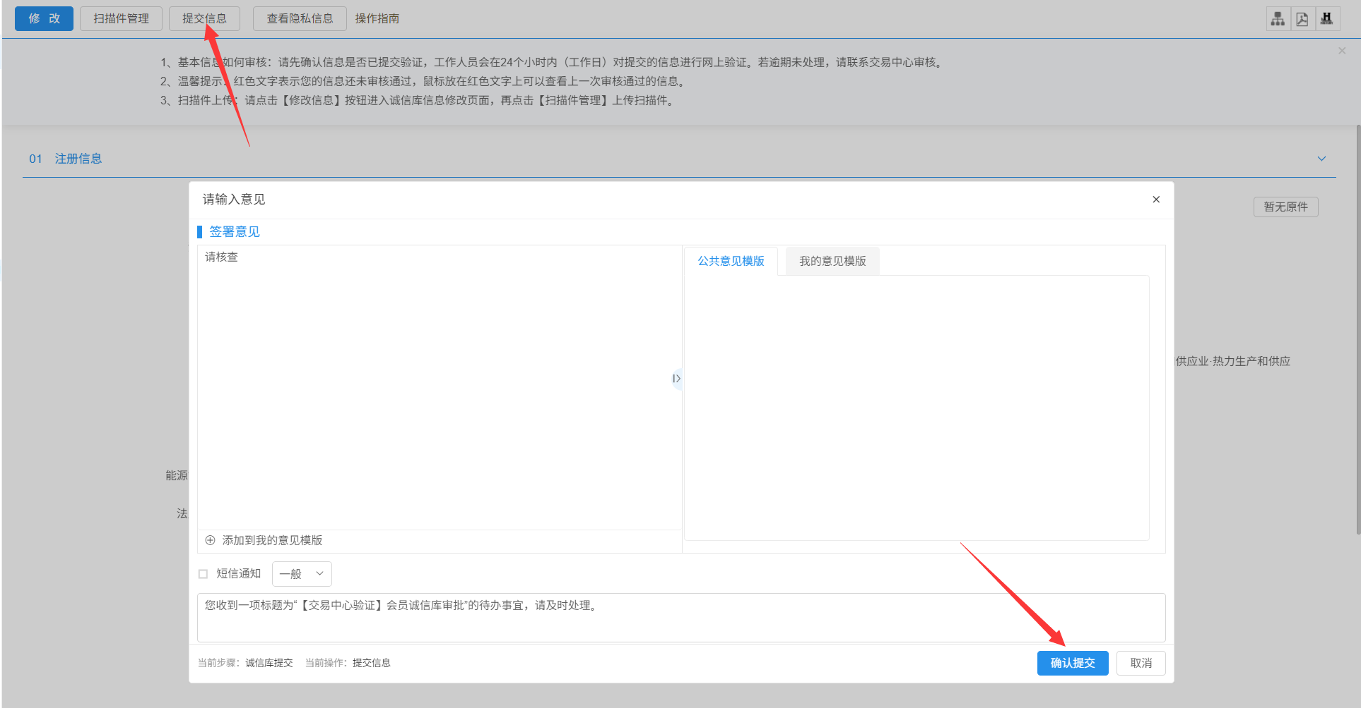

## 新建企业注册入库

### 注册入库

1、用能权交易平台首页点击“企业入库”，进入企业登录注册页面，如下图：

在登录注册页面，选择用户注册-新建企业，输入项目名称、项目单位、项目编号、密码等基本信息后，提交注册，其中项目编号为新建企业在项目注册审批系统中的项目编号。提交后，即可使用项目编号登录系统。

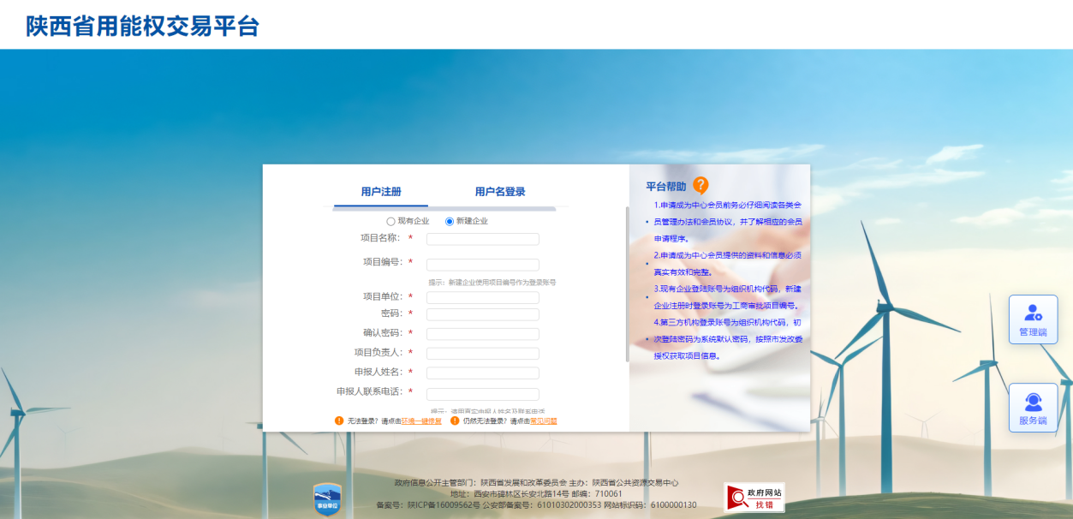

初次登录会弹出“隐私声明”，阅读后，从最下方点击“同意”，



初次注册需要修改登录密码，修改后请务必牢记！



### 单位信息完善

1、初次登录后，会自动跳转到单位信息完善页面，点击确定-修改信息，完善单位详细信息，并上传单位信息扫描件，扫描件只支持PDF格式的文件。

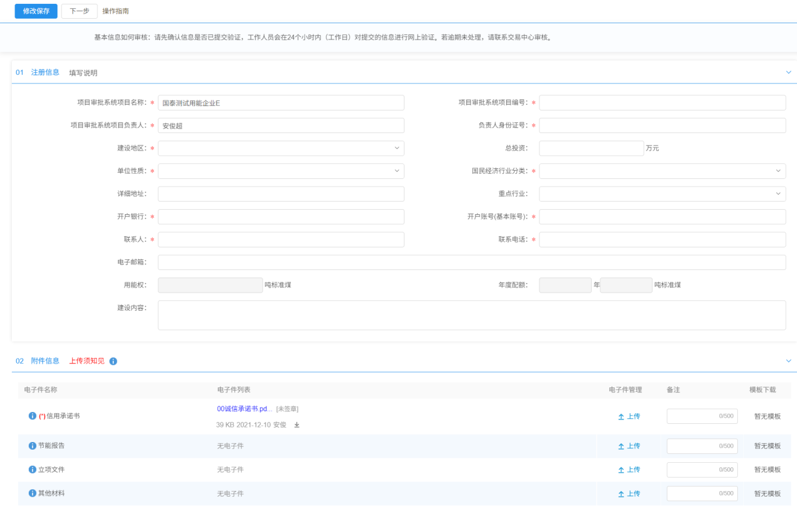

将所有信息填写完毕，点击“修改保存”后再点击“下一步”



最后点击“提交信息”，即可进行业务操作。



# 用能权交易业务操作

## 查看交易公告

1、登录系统后，点击上方“交易公告”打开公告列表页面，将鼠标移动到公告列表卡片上，可以查看交易公告详情，或者直接提交我要报名：

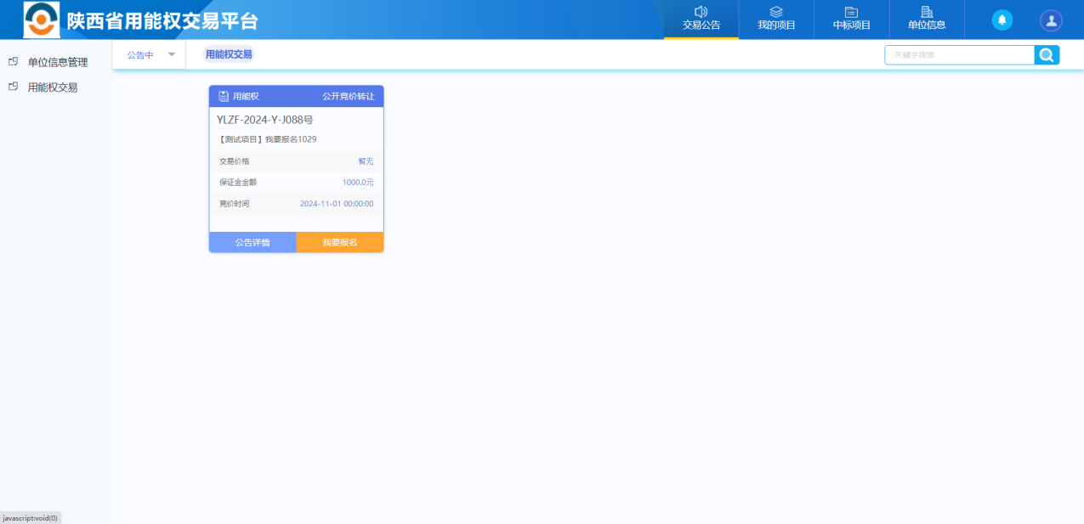

1. 点击“我要报名”，打开新增我要报名页面，填写“预申购的新增用能指标”，并上传用能指标申购申请表。

注意：预申购的新增用能指标不能大于本次的交易数量。

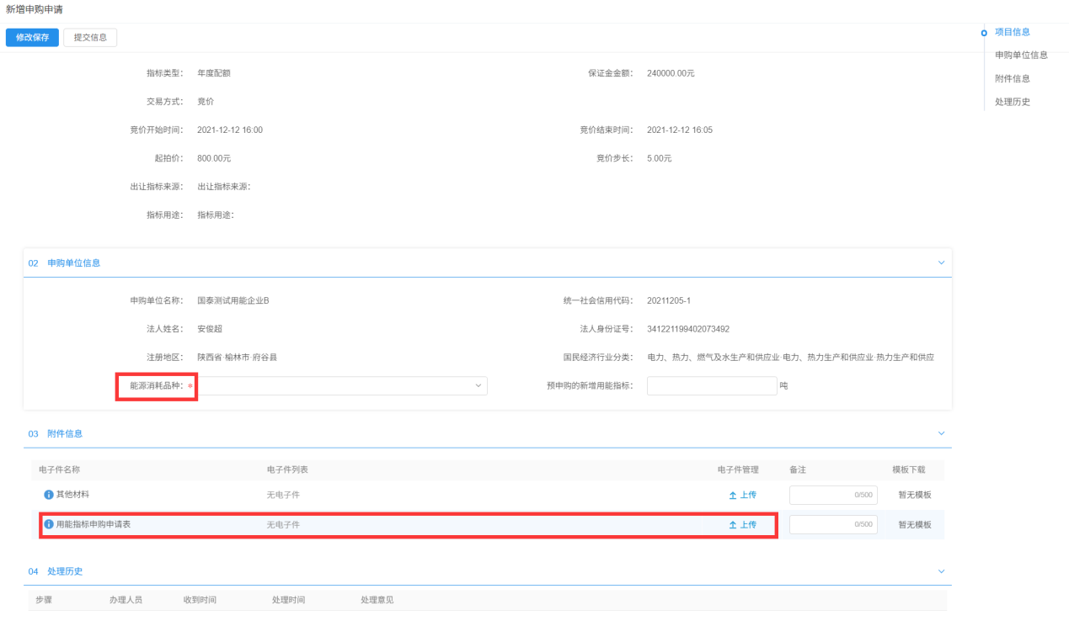

3、提交我要报名后，可在首页左侧点击“用能权交易-申购管理”找到提交的我要报名，点击最右侧“操作”，从最下方查看审核进度

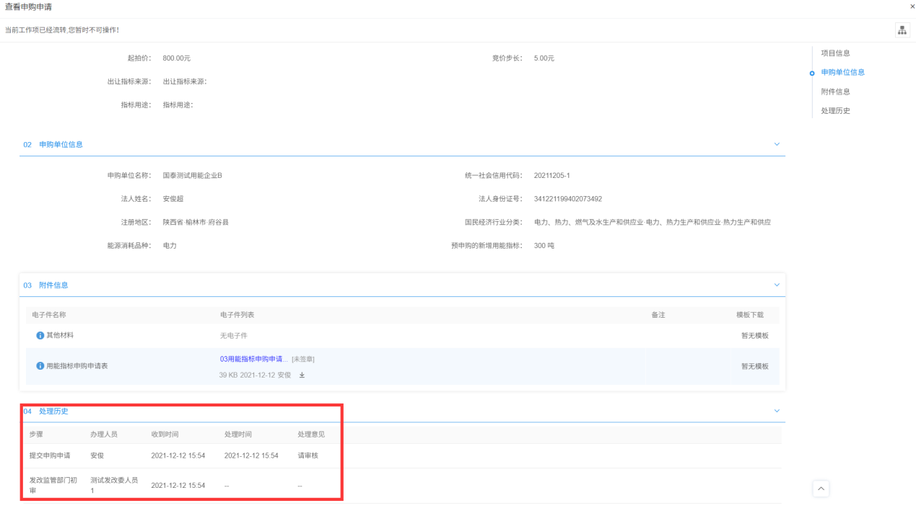

## 缴纳保证金

1、点击左侧“用能权交易-缴纳保证金”打开公告列表页面，如下图：

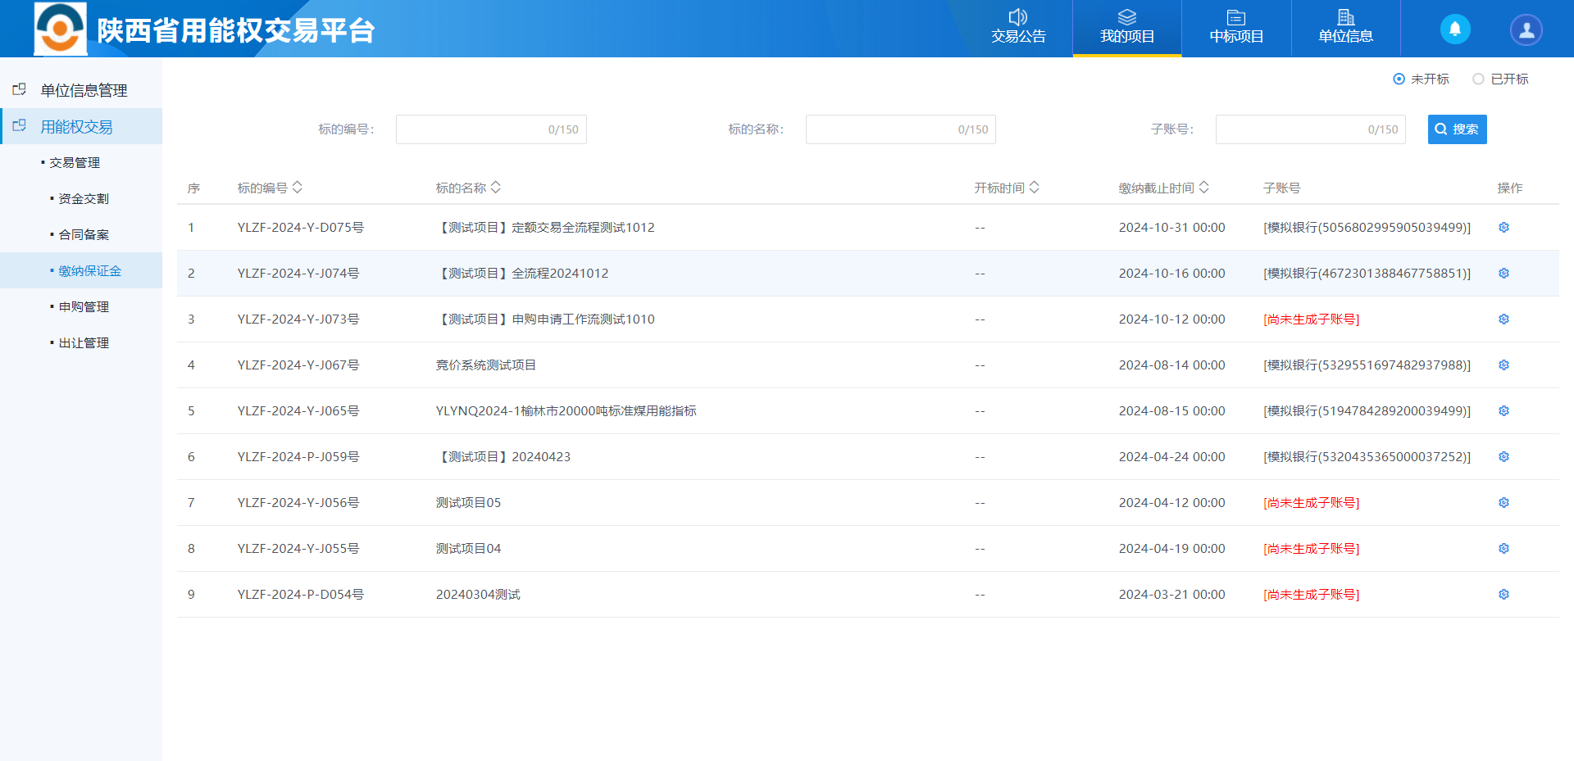

2、点击“操作”，生成保证金子账号

3、保证金缴纳完成后，输入保证金缴纳账号，点击“缴纳查询”查询保证金到账情况，如下图

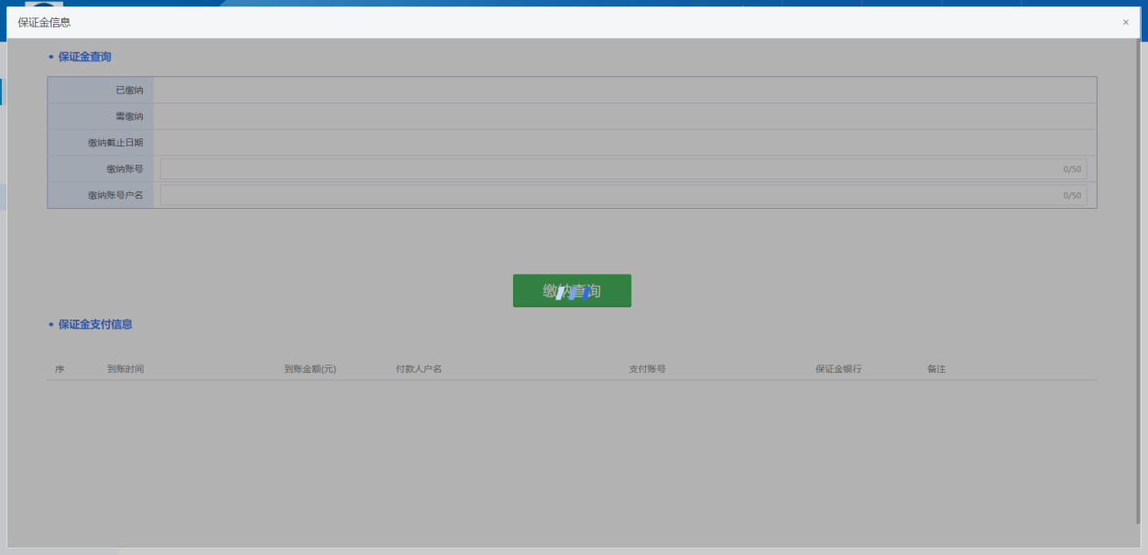

**保证金缴纳注意事项：**

1）建议竞买人每天9:00-17:00缴纳保证金；

2）通过基本户足额缴纳保证金后，因入账需一定时间，建议每60分钟在系统中查询一次；

3）注意要提前预留充足时间缴纳保证金，发现问题可及时向交易中心反映，若临近开标时间再打款可能造成保证金无法到账从而打印不了保证金到账单；

4）保证金帐号信息根据不同竞买单位随机生成，以系统显示的保证金信息为准；

5）请勿使用结算卡缴纳保证金！

6）保证金到账后才能进行竞买操作。

## 网上竞价

（定价交易项目无需执行该步骤，缴纳保证金后，等待交易中心发布成交公示即可）

**前提条件：我要报名审核沟通过，保证金缴纳情况已查询**

**操作步骤：**

1、在企业端首页点击上方“我的项目”打开已提交我要报名的项目列表页面，如下图：

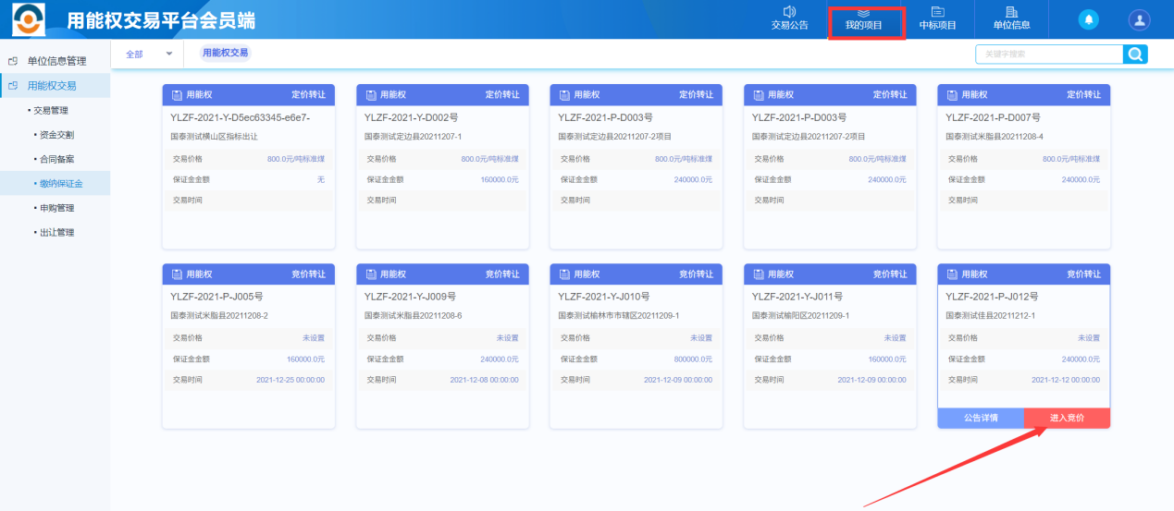

2、找到已报名的项目，点击进入竞价，默认弹出隐私声明页

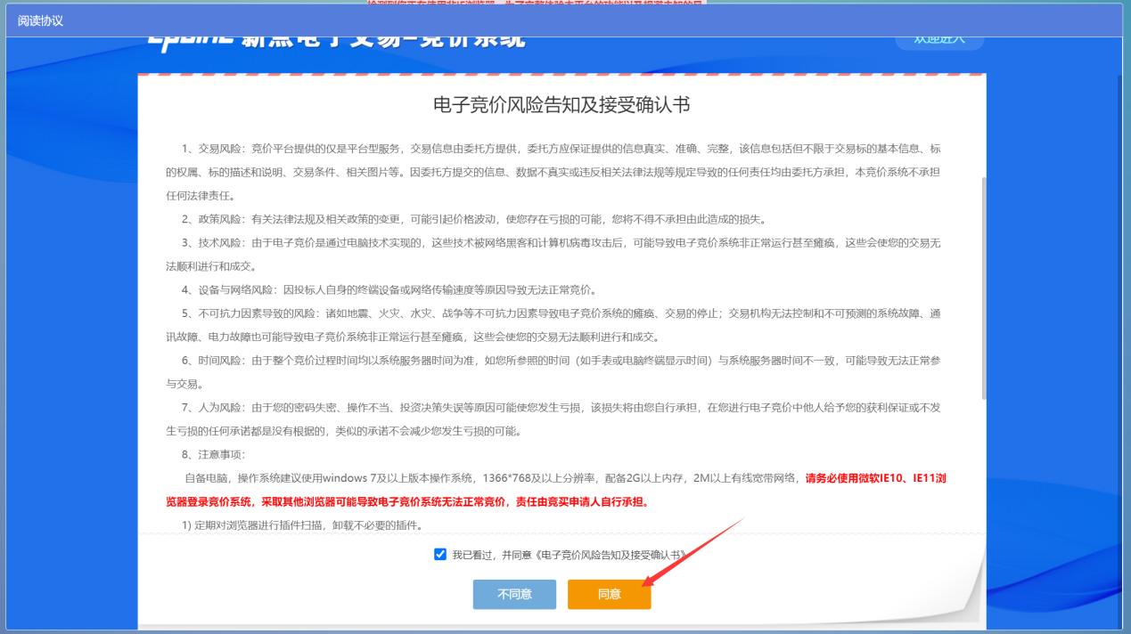

1. 阅读完毕或者等待5秒点击“同意”，进入竞价大厅

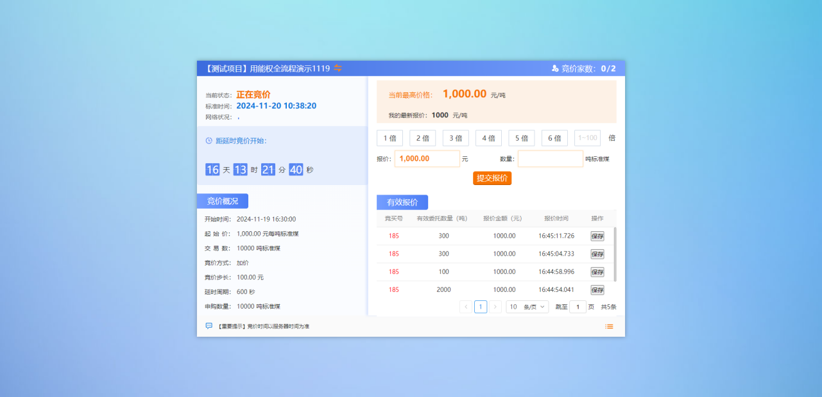

**竞买须知：**

1、竞买人进入到竞价主页面，此页面包含“时间信息”、“竞价概况”、“我的报价”和“有效报价”等内容。

（1）“我的报价”栏主要进行报价操作，在相应区域填写需要出价的数量和单位。“竞价步长”为每次出价的加价幅度，系统只接受“首报价”+“竞价步长”所形成的价格，出价不符合报价规则系统会按照原因给出相应提示。

（2）“申购数量”也显示在其中，该数量是本场交易受让方可以购买的最大数量，受让方购买用能权指标交易数量的合计值不能大于该值。

（3）“有效报价”栏，显示本场交易所有参与者的有效报价信息，红色为己方报价，黑色为其他参与者报价。系统会按照出价顺序将挂卖的用能权按照各参与者的委托数量进行分配 （排在最后一名报价数量的自动修改为当前剩余的用能权数量），没有分配到的将不再显示排列顺序，称为“被挤出”。

2、竞价操作时，先按己方申购数量输入所购买用能权的数量，点击竞价幅度中的加价倍数可修改当前出价，点击“提交报价”，系统会提示确认信息，点确认后下单成功。在实际交易中，交易信息会频繁刷新，建议直接按照“申购数量”输入数量，拆分过多的委托单会导致操作动作繁琐，影响购买成功率。

竞价时，当“已报数量”小于“交易数量”时，交易结束时间即为交易公告发布的结束时间，当“已报数量”大于等于“交易数量”时，会出现 10 分钟倒计时，在交易过程中，如果没有任何人有效报价，倒计时会持续计时，直至结束，期间如果有任何有效报价，倒计时重新从 10 分钟开始计算。

在交易过程中，随着价格的逐渐升高，如果觉得己方的出价已经不具优势，可以通过“修改价格”（加价）来提高出价，从而获得相对较高的优先级。在“有效报价”栏中，点击己方下单信息的下单价格部分可以修改价格，修改完成后点击保存提交报价。

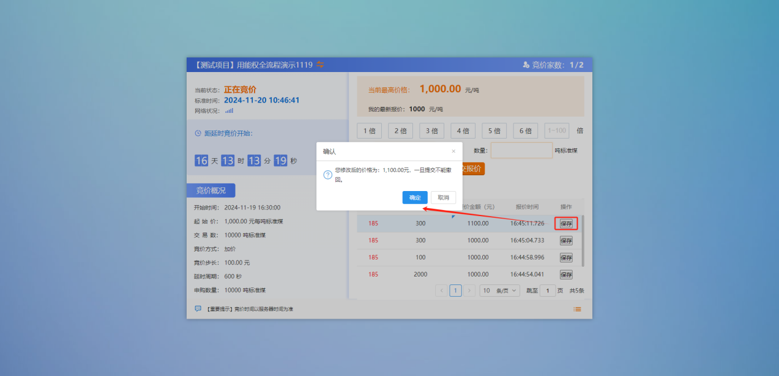

注意事项：“提交报价”操作会产生一条新的交易记录，一般来说会增加购买的数量并且产生一个新的下单时间；“修改报价”只是改变上次下单的价格，不会改变下单数量和下单时间。当己方一次下单的数量等于“核定需求量”时，则不要再次进行“下单” 操作，否则系统会提示“购买数量申购数量”，如需修改出价，可以通过“修改报价”功能操作。

网络报价时间以交易系统技术支持方的服务器时间为准。在网络竞价期间，竞买人应关注网络报价变化、自身报价和项目成交情况，并对自身报价操作和结果承担责任。

所以，越早的下单并及时修改价格提高报价，不被“挤出去”， 是能否成功购买的关键操作。

如果发现在“有效报价”中没有己方的下单信息，说明自己已经被竞争对手“挤出去”，需要重新“下单”。 竞买过程中，可能需要多次“提交报价”或“修改价格”来维持己方的优先级，操作次数不做限制。

3、成交条件。在交易结束时，所有在“有效报价”中显示的下单记录都会成交，也就是说只要在交易结束时，己方的“下单”信息仍未被“挤出去”即可成交。

4、成交的企业可以在“成交项目”列表中点击“交易凭证”按钮查看或者下载“交易凭证”。

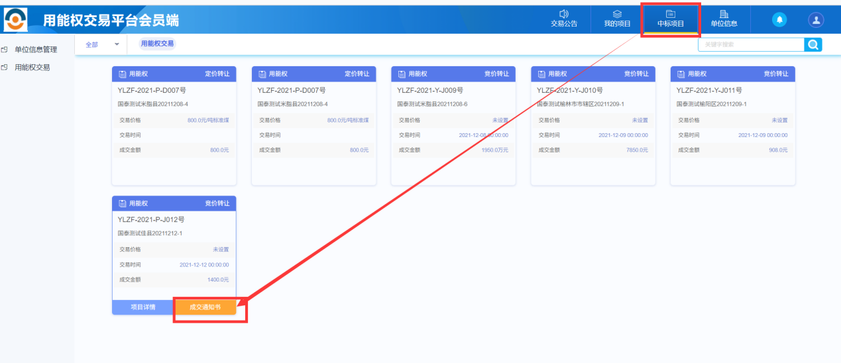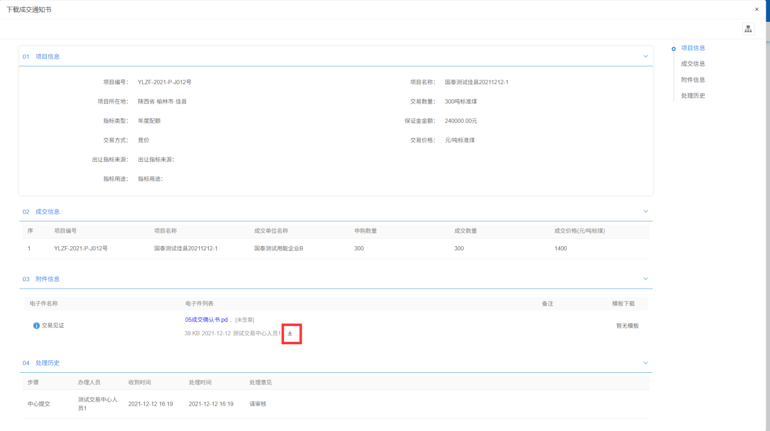

* 1. **合同备案**

**前提条件：发改部门发布合同备案，企业查看备案详情**

**操作步骤：**

1、在企业端系统中点击左侧“用能权交易-合同备案-操作”按钮，查看合同备案详情，如下图：

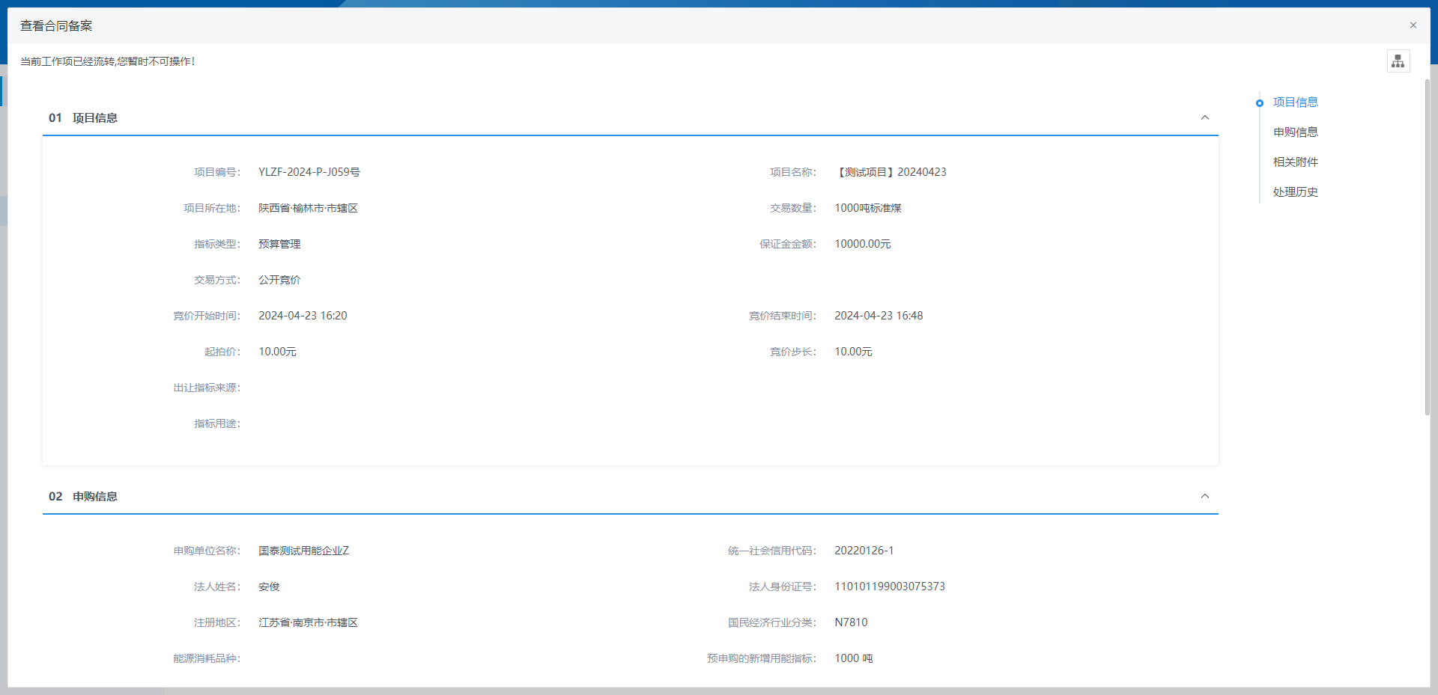

## 资金交割

**前提条件：本企业已成交，合同备案已审核通过**

**操作步骤：**

1、在企业端系统中点击左侧“用能权交易-资金交割”按钮，打开资金划转申请列表页面，如下图：

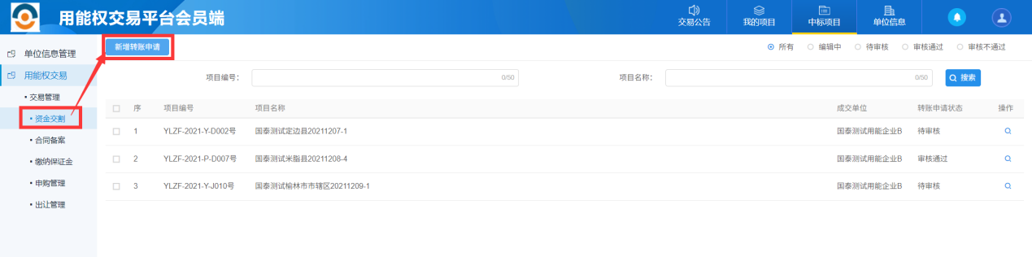

2、点击“新增转账申请”打开挑选项目列表，

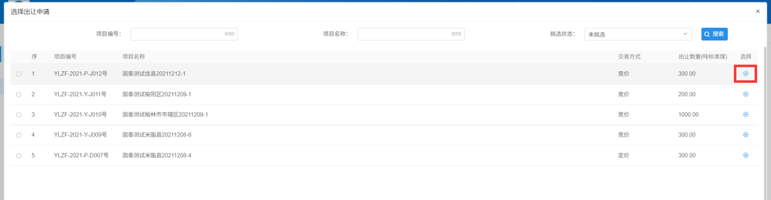

3、选择已成交的项目后自动打开“新增资金划转”页面，在该页面填写转账情况，并提交给交易中心、发改监管部门审核后，会通过系统对接，自动执行资金划转。

